2023年度武汉市江岸区消防救援大队

部门决算公开

目录

第一部分武汉市江岸区消防救援大队概况

一、部门主要职责

二、机构设置情况

第二部分武汉市江岸区消防救援大队2023年度部门决算表

一、收入支出决算总表

二、收入决算表

三、支出决算表

四、财政拨款收入支出决算总表

五、一般公共预算财政拨款支出决算表

六、一般公共预算财政拨款基本支出决算明细表

七、政府性基金预算财政拨款收入支出决算表

八、国有资本经营预算财政拨款支出决算表

九、财政拨款“三公”经费支出决算表

第三部分武汉市江岸区消防救援大队2023年度部门决算情况说明

一、收入支出决算总体情况说明

二、收入决算情况说明

三、支出决算情况说明

四、财政拨款收入支出决算总体情况说明

一、一般公共预算财政拨款支出决算情况说明

二、一般公共预算财政拨款基本支出决算情况说明

三、政府性基金预算财政拨款收入支出决算情况说明

四、国有资本经营预算财政拨款支出决算情况说明

五、财政拨款“三公”经费支出决算情况说明

六、机关运行经费支出说明

七、政府采购支出说明

八、国有资产占用情况说明

九、预算绩效情况说明

第四部分2023年度重点工作完成情况

第五部分名词解释

第六部分附件

1. 武汉市江岸区消防救援大队

概况

一、部门主要职责

武汉市江岸区消防救援大队由武汉市救援支队负责管理，依据有关法律法规履行下列职责：

1.认真贯彻“预防为主，防消结合”的方针，严格执行国家和地方的各项消防法律法规，负责本地区的消防监督、执勤灭火和队伍的管理教育工作。

2.掌握本地消防工作动态，适时向政府报告工作，负责制定消防建设规划，不断改善公共消防设施条件。

3.组织开展消防安全教育和消防安全检查，督促整改火灾隐患。

4.指导企业专职消防队、民办消防队和义务消防队的业务建设。

5.组织重大和一般火灾原因调查，处理火灾事故，负责消防产品监督管理和技术指导工作。

6.教育队伍加强执勤战备，掌握消防安全重点单位的情况，指导消防站制定灭火预案，并适时进行演练，随时做好战斗准备，组织火灾扑救。

7.指导队站开展消防体能、技能训练，开展消防战术、技术研究。

8.加强队伍的管理教育、负责队伍的思想政治教育；开展消防队站建设，加强江岸区消防救援事业保障能力。

二、机构设置情况

从单位构成看，武汉市江岸区消防救援大队部门决算由实行独立核算的武汉市江岸区消防救援大队本级决算单位组成。

纳入武汉市江岸区消防救援大队2023年度部门决算编制范围的二级预算单位包括：

1.武汉市江岸区防救援大队（本级）

第二部分武汉市江岸区消防救援大队2023年度部门决算表

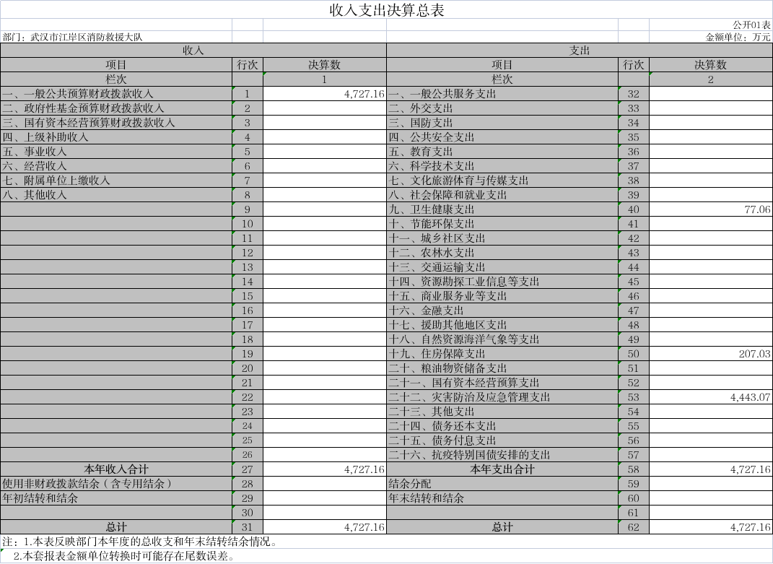

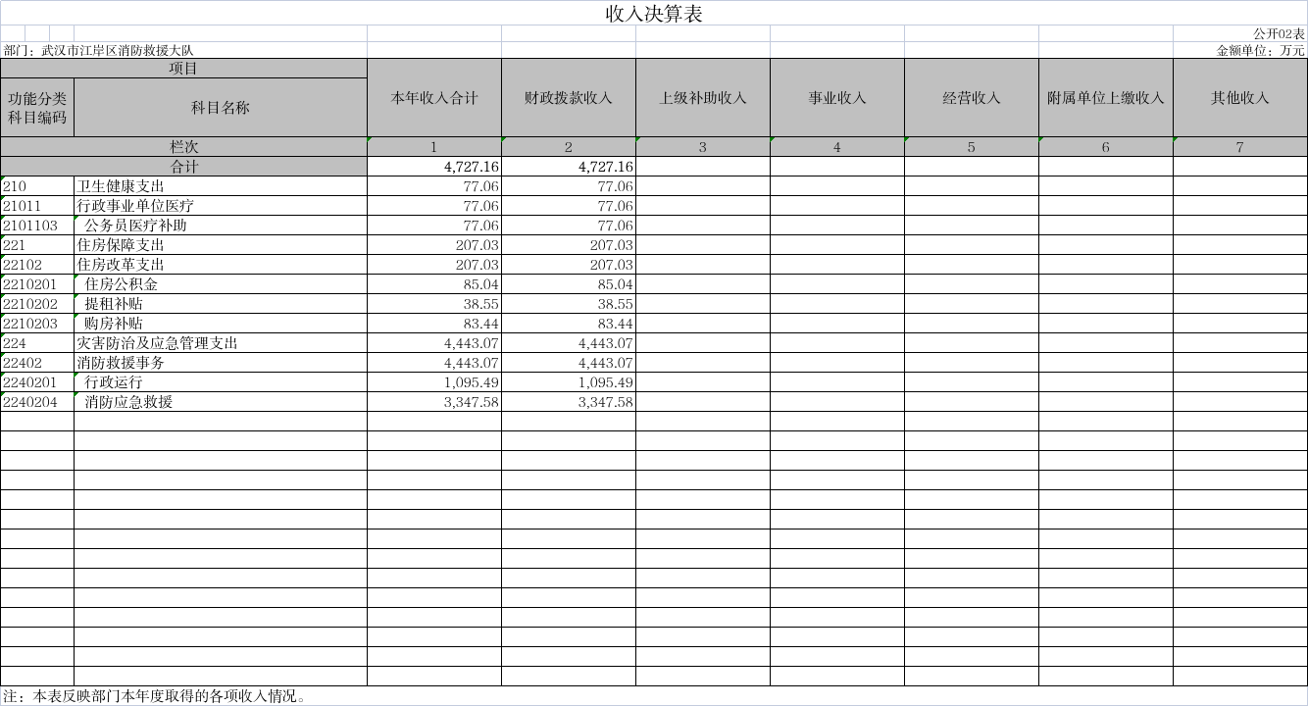

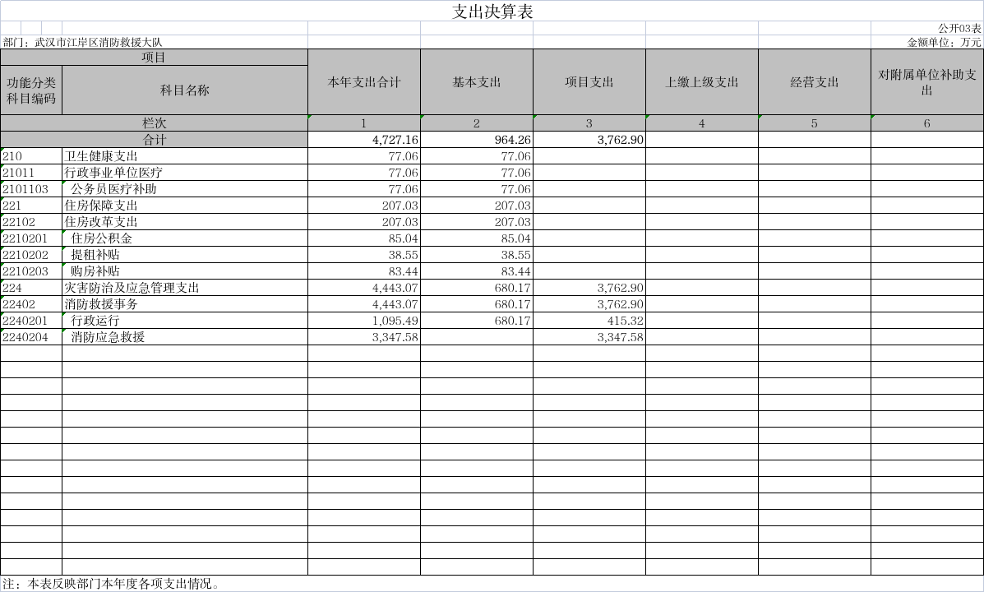

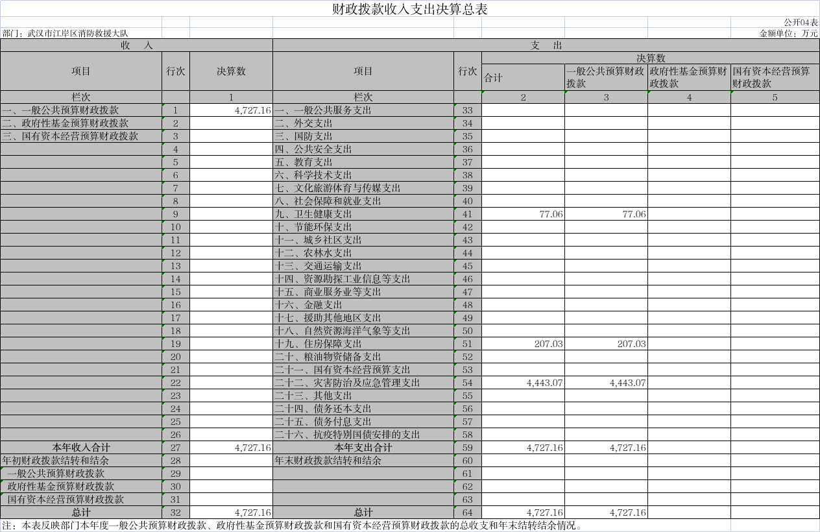

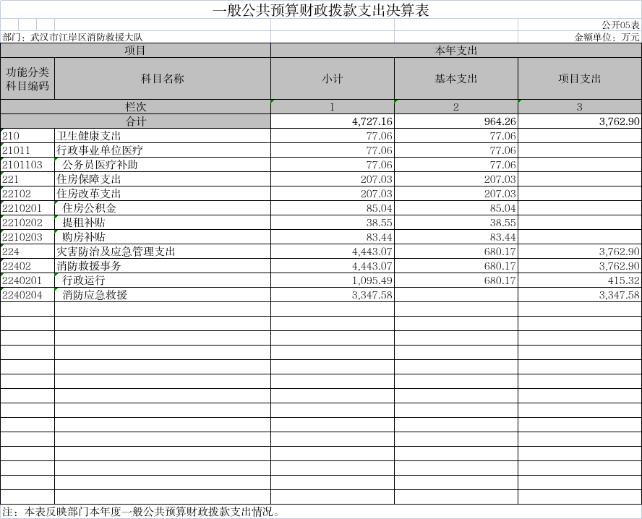

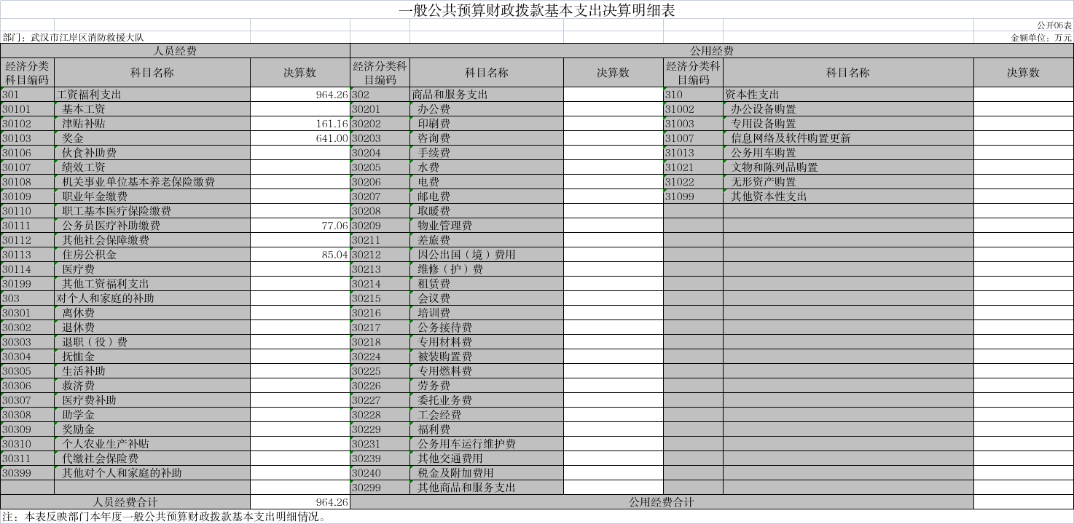

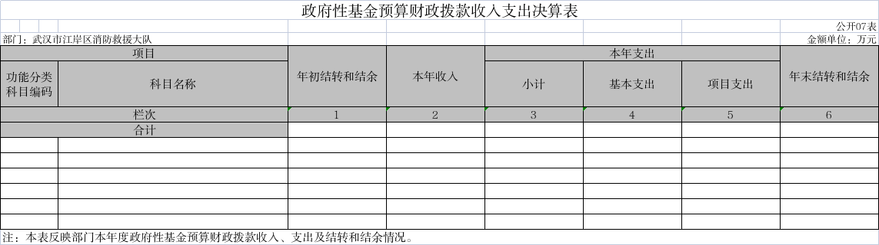

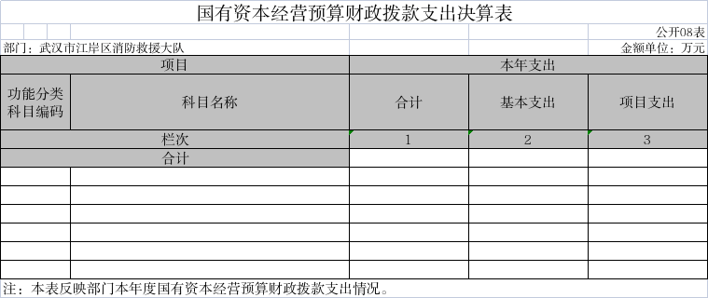

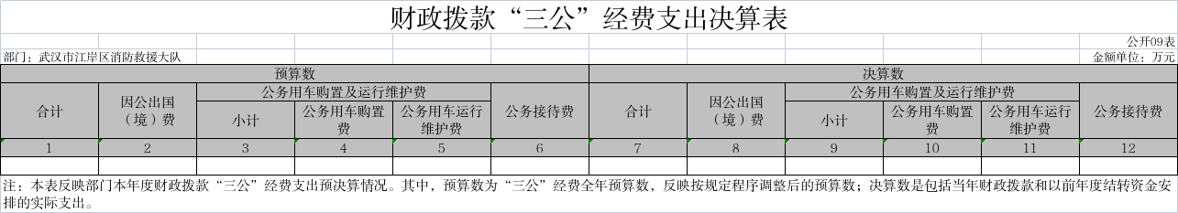

第三部分武汉市江岸区消防救援大队2023年度部门决算情况说明

一、收入支出决算总体情况说明

2023年度收、支总计4,727.16万元。与2022年度相比，收、支总计各增加553.28万元，增长13.26%，主要原因是地方财政加大了对江岸区消防事业的经费投入，保障了消防救援干部、消防员、专职消防员及文员的人员经费。

二、收入决算情况说明

2023年度收入合计4,727.16万元。与2022年度相比，收入合计增加553.28万元，增长13.26%，主要原因是专职消防员、干部及国家队消防员部分人员经费由区级财政负担，人员经费保障增加；新建塔子湖消防站项目开展。其中：财政拨款收入4,727.16万元，占本年收入100.00%；上级补助收入0万元，占本年收入0%；事业收入0万元，占本年收入0%；经营收入0万元，占本年收入0%；其他收入0万元，占本年收入0%。

三、支出决算情况说明

2023年度支出合计4,727.16万元，与2022年度相比，支出合计增加553.28万元，增长13.26%，主要原因是专职消防员、干部及国家队消防员部分人员经费由区级财政负担。其中：基本支出964.26万元，占本年支出20.40%；项目支出3,762.9万元，占本年支出79.60%；上缴上级支出0万元，占本年支出0%；经营支出0万元，占本年支出0%。

1. 财政拨款收入支出决算总体情况说明

2023年度财政拨款收、支总计4,727.16万元。与2022年度相比，财政拨款收、支总计各增加553.28万元，增长13.26%。主要原因是地方财政加大了对江岸区消防事业的经费投入，保障了消防救援干部、消防员、专职消防员及文员的人员经费。

2023年度财政拨款收入中，一般公共预算财政拨款收入万元，比2022年度决算数增加553.28万元。增加主要原因是专职消防员、干部及国家队消防员部分人员经费由区级财政负担，人员经费保障增加；新建塔子湖消防站项目开展。政府性基金预算财政拨款收入0万元，比2022年度决算数增加0万元。国有资本经营预算财政拨款收入0万元，比2022年度决算数增加0万元。

1. 一般公共预算财政拨款支出决算情况说明

**（一）一般公共预算财政拨款支出决算总体情况**

2023年度一般公共预算财政拨款支出4,727.16万元，占本年支出合计的100.00%。与2022年度相比，一般公共预算财政拨款支出增加553.28万元，增长13.26%。主要原因是专职消防员人数增多，人员经费保障标准增高；新建塔子湖消防站，建站支出增加。

**（二）一般公共预算财政拨款支出决算结构情况**

2023年度一般公共预算财政拨款支出4,727.16万元，主要用于以下方面：

1.卫生健康支出77.06万元，占1.63%。主要是用于消防救援人员医疗费支出。

2.住房保障支出207.03万元，占4.38%。主要是用于消防救援人员住房公积金支出。

3.灾害防治及应急管理支出4,443.07万元，占93.99%。主要用于消防救援人员的人员经费、区消防大队的日常运行费、消防车辆装备维修保养及油料费、营房维修维护经费等。

**（三）一般公共预算财政拨款支出决算具体情况**

2023年度一般公共预算财政拨款支出年初预算为3,676.7万元，支出决算为4,727.16万元，完成年初预算的128.57%。

其中：基本支出964.26万元，项目支出3,762.90万元。项目支出主要用于消防应急救援3,762.90万元，主要成效加强专职队员管理。建立完善政府专职消防员“招、管、训、用、保”科学管理机制，常态开展入职、任职、晋级和骨干“四类培训”。大队着力解决人民群众关切消防安全问题，致力净化全区消防安全环境，确保全区消防安全形势稳定。一是推进消防责任落实提请区委常委会、政府常务会（办公会）每月听取消防工作报告、形成党政领导带队检查督导消防工作常态机制；二是开展消防隐患综合治理。结合消防安全专项整治三年行动和消防安全大检查各项重点任务，以党的二十大消防安保任务为主线，紧盯高层建筑、商业综合体、自建房、老旧小区、文物建筑、工业物流园区等重点部位和重大火灾隐患、危化品、城镇燃气等重点领域，开展综合治理，严密排查消防安全隐患；三是打牢群防群治基础。充分发动街道、公安派出所、消防网格员和消防志愿者等多种形式基层消防力量，强化警消联防联勤，加强消防安全网格管理，落实联训联勤联调机制，筑牢社会面火灾防控基础。

六、一般公共预算财政拨款基本支出决算情况说明

2023年度一般公共预算财政拨款基本支出964.26万元，其中：

人员经费964.26万元，主要包括：基本工资、津贴补贴、奖金、伙食补助费、绩效工资、机关事业单位基本养老保险缴费、职业年金缴费、职工基本医疗保险缴费、公务员医疗补助缴费、其他社会保障缴费、住房公积金、医疗费、其他工资福利支出、离休费、退休费、退职（役）费、抚恤金、生活补助、救济费、医疗费补助、助学金、奖励金、个人农业生产补贴、代缴社会保险费、其他对个人和家庭的补助。

公用经费0万元，主要包括：办公费、印刷费、咨询费、手续费、水费、电费、邮电费、取暖费、物业管理费、差旅费、因公出国（境）费用、维修（护）费、租赁费、会议费、培训费、公务接待费、专用材料费、被装购置费、专用燃料费、劳务费、委托业务费、工会经费、福利费、公务用车运行维护费、其他交通费用、税金及附加费用、其他商品和服务支出、办公设备购置、专用设备购置、信息网络及软件购置更新、公务用车购置、文物和陈列品购置、无形资产购置、其他资本性支出。

七、政府性基金预算财政拨款收入支出决算情况说明

本部门当年无政府性基金预算财政拨款收入支出。

八、国有资本经营预算财政拨款支出决算情况说明

本部门当年无国有资本经营预算财政拨款支出。

九、财政拨款“三公”经费支出决算情况说明

**（一）“三公”经费财政拨款支出决算总体情况说明。**

本部门年初申请的预算均为项目经费，未单独申请三公经费预算，且本单位为中央垂管单位，三公经费使用中央财政经费保障。

十、机关运行经费支出说明

本部门年初申请的预算均为项目经费，且本单位为中央垂管单位，无机关运行经费支出。

十一、政府采购支出说明

2023年度部门名称政府采购支出总额40.64万元，其中：政府采购货物支出35.1万元、政府采购服务支出5.54万元。

十二、国有资产占用情况说明

本单位为中央垂管单位，尚未在区内进行资产录入。

1. 预算绩效情况说明

**（一）预算绩效管理工作开展情况**

根据预算绩效管理要求，我部门(单位)组织对2023年度一般公共预算项目支出全面开展绩效自评，共涉及项目1个，资金4,727.16万元，占一般公共预算项目支出总额的100.00%。从绩效评价情况来看，大队领导高度重视，专门强调项目支出绩效自评工作的重要性和必要性，明确专人负责做好各项目绩效自评工作，确保绩效自评工作有序、有效开展。

**（二）部门(单位)整体支出自评结果**

我部门(单位)组织对1个部门(单位)开展整体支出绩效自评，资金3,676.7万元，从评价情况来看，根据项目的产出数量、质量、时效以及经济效益、社会效益、服务对象满意度等。

**（三）项目支出自评结果**

我部门(单位)在2023年度部门决算中反映所有项目绩效自评结果，共涉及1个一级项目。

1.国家综合性消防救援队伍支出项目绩效自评综述：项目全年预算数为3,762.9万元，执行数为3,762.9万元，完成预算的100.00%。主要产出和效益是：一是以宣贯下佛按法律法规为契机，压实各部门消防安全责任；二是以消防安全信息化为突破口，提升治理创新能力；三是以“十四五”规划为引领，大力推进公共消防设施建设；四是以消防安全宣传教育为载体，提升全民消防安全素质。发现的问题及原因：一是是在项目绩效目标与指标设定上不够科学；二是绩效标准表述不够准确，整体逻辑关系不够清晰，在评价工作中，对部分指标的支撑材料收集难度较大。下一步改进措施：大队在绩效目标的设定方面，绩效目标将会更准确化，使项目目标更简洁，更加明晰。项目绩效指标将结合项目明细具体设置，尽可能全面、客观的反映项目产出及效果，使绩效评价更加科学合理。

**（四）绩效自评结果应用情况**

1.提高对绩效评价结果应用重要性的认识。大队提高重视绩效评价结果的应用工作，下一步将充分发挥绩效评价以评促管理、促效能，积极探索和建立一套预算管理相结合、多渠道应用评价结果的有效机制，努力提高绩效意思和财政资金使用效能。

2.建立与部门预算相结合的应用机制。大队将加强内部协调与配合，建立与部门预算相结合的应用机制，实现绩效评价与部门预算的有机结合，促进财政资金的合理分配与有效使用。

第四部分2023年重点工作完成情况

1. 重点工作事项标题

1、强化管理走出标准步伐。大队积极适应新形势下队伍建设要求，以条令纲要为准绳，以“两严两准”为抓手，精准提升队伍正规化建设水平。一是规范管理秩序。大队党委每月进行队伍管理教育形势分析，及时查摆整改管理教育工作存在的问题。扎实开展条令纲要学习月、队伍管理教育专项整治等活动，严格按照“两严两准”要求抓一日生活制度落实，着力加强双休日、节假日、“八小时以外”和“人、车、酒、网、贷、赌”等重点环节把控，持续规范“四个秩序”。二是紧盯安全管理。持续推进安全“九无”三年创建，抓实安全教育、安全分析和安全检查，完善安全基础设施，常态化开展涉赌涉贷、涉黄涉舆、涉酒问题、训战安全等专项排查整治。三是加大督查力度。大队主官落实日常检查督导工作，大队坚持对各队站值班值守、执勤备战、日常管理、制度执行等工作进行现场督导检查，对督查发现的问题进行曝光督促整改，确保了队伍“四个秩序”井然有序。四是加强专职队员管理。建立完善政府专职消防员“招、管、训、用、保”科学管理机制，常态开展入职、任职、晋级和骨干“四类培训”，20余名专职骨干走上基层管理岗位。

2、防范风险净化消防环境。大队着力解决人民群众关切消防安全问题，致力净化全区消防安全环境，确保全区消防安全形势稳定。一是推进消防责任落实。提请区委常委会、政府常务会（办公会）每月听取消防工作报告、形成党政领导带队检查督导消防工作常态机制。牢牢抓住纪委督办、平安考核、年度消防工作考核等“牛鼻子”和约谈警示、督办交办、问责处理等“指挥棒”，实体化运行区消防安全委员会工作平台，撬动各方落实消防安全责任。二是开展消防隐患综合治理。结合消防安全专项整治三年行动和消防安全大检查各项重点任务，以党的二十大消防安保任务为主线，紧盯高层建筑、商业综合体、自建房、老旧小区、文物建筑、工业物流园区等重点部位和重大火灾隐患、危化品、城镇燃气等重点领域，开展综合治理，严密排查消防安全隐患。三是打牢群防群治基础。充分发动街道、公安派出所、消防网格员和消防志愿者等多种形式基层消防力量，强化警消联防联勤，加强消防安全网格管理，建成140个社区微型消防站，落实联训联勤联调机制，筑牢社会面火灾防控基础。四是丰富宣传培训形式。加强消防宣传固定阵地建设，深化消防宣传“五进”工作。全面落实市支队优化消防执法营商环境“十一项措施”，持续开展“党员干部下基层察民情解民忧暖民心”实践活动，推行消防政务服务网上办理，及时处理人民群众关心的消防问题，办理“市民热线”反映问题。

3、立足实战锤炼过硬本领。立足实战锤炼过硬本领。大队把提质强能作为队伍重点任务，对标“全灾种、大应急”的建队目标，加强岗位练兵，推动应急救援体系建设，提升灭火救援能力。一是严抓岗位练兵。坚持落实党委“议训”，制定队伍年度业务训练计划和相应的奖惩措施，实行每月一小考、每季度一大考，全面了解掌握训练成果。在支队组织的尖兵比武对抗赛、高层建筑灭火救人操、地下灭火救人操等比武竞赛中，大队所属各消防救援站成绩排名靠前。二是优化作战模式。坚持按纲施训和按需训练相结合，紧盯作战薄弱环节，持续夯实灭火救援基础工作，修订完善典型事故灾害和辖区典型灾害事故类型预案，持续优化队伍编成，强化车辆装备配置，不断提升队伍处置火灾的能力。三是注重人才培养。在培养专业人才和建立专业队伍上做文章，选派人员参加地震、水域、无人机、医疗救护等各类专业培训，不仅提高个人的素质，也提升了队伍整体灭火救援实战能力。四是完善联动机制。实施联勤联训联调模式，经常性开展实战演练、随时拉动和技能比武。加强与公安、应急、城管、建设、医疗、供水、供电、供气等部门和有资质的社会救援力量的协作，推动建立应急响应统筹协调机制。

4、争取支持确保保障到位。推动队站建设。目前塔子湖消防站正在施工中，力争年底完成主体建设；长湖地消防站当前也正在按照责任目标推进各项手续的办理中。

第五部分名词解释

（一）一般公共预算财政拨款收入：指区级财政一般公共预算当年拨付的资金。

（二）政府性基金预算财政拨款收入：指区级财政政府性基金预算当年拨付的资金。

（三）国有资本经营预算财政拨款收入：指区级财政国有资本经营预算当年拨付的资金。

（四）上级补助收入：指从事业单位主管部门和上级单位取得的非财政补助收入。

（五）事业收入：指事业单位开展专业业务活动及其辅助活动取得的收入。

（六）经营收入：指事业单位在专业业务活动及其辅助活动之外开展非独立核算经营活动取得的收入。

（七）其他收入：指单位取得的除上述“一般公共预算财政拨款收入”、“政府性基金预算财政拨款收入”、“国有资本经营预算财政拨款收入”、“上级补助收入”、“事业收入”、“经营收入”等收入以外的各项收入。(该项名词解释中“上述…等收入”请依据部门收入的实际情况进行解释)

（八）使用非财政拨款结余(含专用结余)：指事业单位按预算管理要求使用非财政拨款结余(含专用结余)弥补收支差额的金额。

（九）年初结转和结余：指单位以前年度尚未完成、结转到本年仍按原规定用途继续使用的资金，或项目已完成等产生的结余资金。

（十）本部门使用的支出功能分类科目(到项级)

1.一般公共服务(类)财政事务(款)行政运行(项)

（十一）结余分配：指单位按照会计制度规定缴纳企业所得税以及从非财政拨款结余或经营结余中提取各类结余的情况。

（十二）年末结转和结余：指单位按有关规定结转到下年或以后年度继续使用的资金，或项目已完成等产生的结余资金。

（十三）基本支出：指为保障机构正常运转、完成日常工作任务而发生的人员支出和公用支出。

（十四）项目支出：指在基本支出之外为完成特定行政任务或事业发展目标所发生的支出。

（十五）经营支出：指事业单位在专业活动及辅助活动之外开展非独立核算经营活动发生的支出。

（十六）“三公”经费：纳入区级财政预决算管理的“三公”经费，是指部门用财政拨款安排的因公出国(境)费、公务用车购置及运行维护费和公务接待费。其中，因公出国(境)费反映单位公务出国(境)的国际旅费、国外城市间交通费、住宿费、伙食费、培训费、公杂费等支出；公务用车购置及运行维护费反映单位公务用车购置支出(含车辆购置税、牌照费)及燃料费、维修费、过桥过路费、保险费、安全奖励费用等支出；公务接待费反映单位按规定开支的各类公务接待(含外宾接待)费用。

（十七）机关运行经费：指为保障行政单位(包括参照公务员法管理的事业单位)运行用于购买货物和服务的各项资金，包括办公费、印刷费、邮电费、差旅费、会议费、福利费、日常维修费、专用材料及一般设备购置费、办公用房水电费、办公用房取暖费、办公用房物业管理费、公务用车运行维护费以及其他费用。

（十八）其他专用名词。

第六部分附件

一、2023年度武汉市江岸区消防救援大队整体绩效自评表

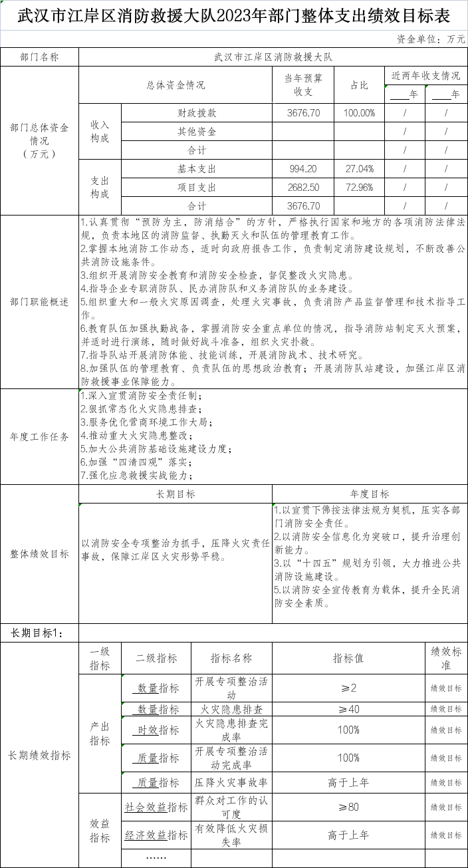

二、2023年度项目绩效自评表

